【事事关心】
2016欧洲杯决赛掠影
陈武光
（2016年7月12日）

2016年7月11日， 2016欧洲杯决赛，法国队VS葡萄牙队，在法兰西大球场打响，打到加时赛，第118分钟，葡萄牙队艾德接队友来球，飞起一脚，凌空抽射，球飞速直奔法国队大门。
法国队门将神勇，雄鹰展翅，龙腾虎跃，飞身扑救，无奈球速太快，球飞进法国队大门。
葡萄牙队1：0获胜，夺得2016年欧洲杯冠军，打破41年不胜法国队魔咒。
说明：2016欧洲杯决赛法国队VS葡萄牙队直播截图5幅见以下诸页。
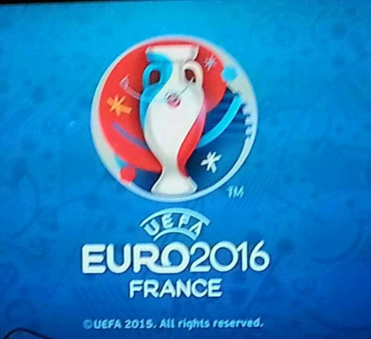
图2.1.法国队VS葡萄牙队之一
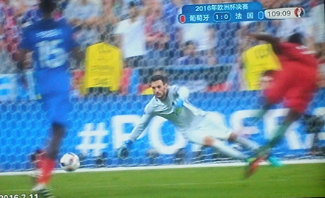
图2.2.法国队VS葡萄牙队之二

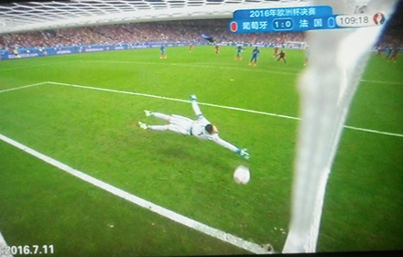
图2.3.法国队VS葡萄牙队之三

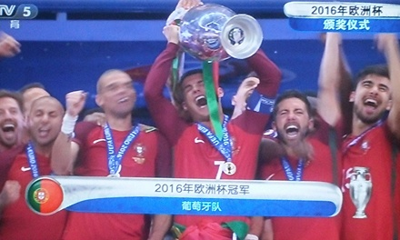
图2.4.法国队VS葡萄牙队之四
（注：学校关工网站刊发时间：2016年7月15日）

